國 立 中 山 大 學

**Analog Integrated Circuit Design**

**Project 1**

學 生： 許家愷

學 號： B073040049

指導老師： 郭 可 驥 教授

2020 年 12 月 14 日

1. **電路圖**

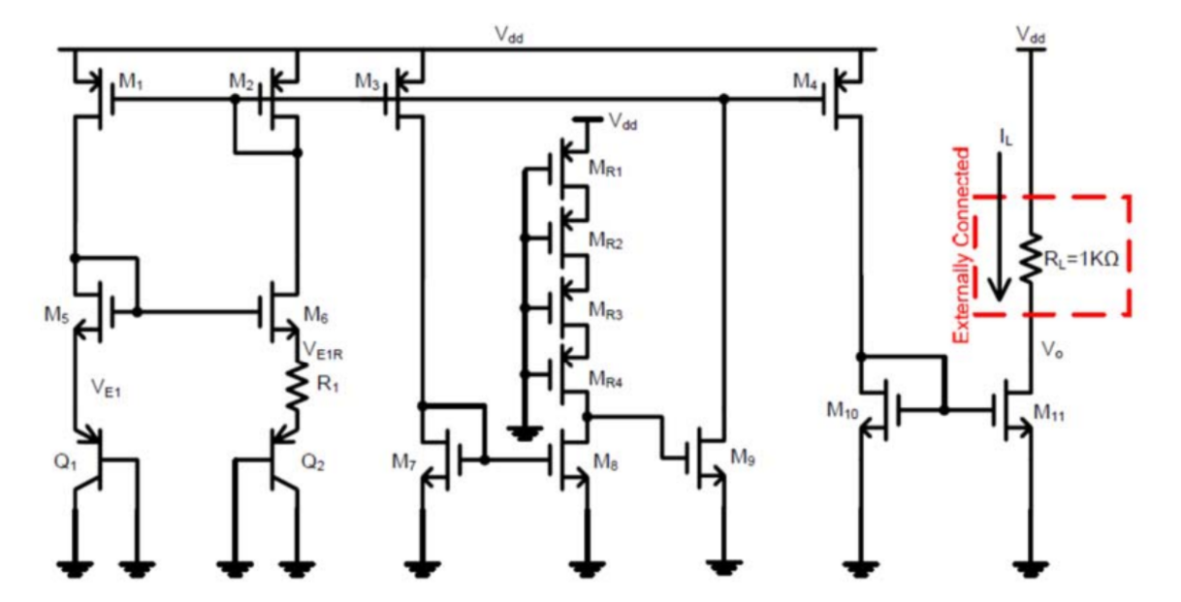

1. **電路分析 解釋電路(詳細) 電流公式推導**

**根據題目要求，supply voltage 會從 1.6v 升到 2.0v，但必須將M11的電流維持穩定在100uA ，因此PTAT的部分(M1,M2,M5,M6,R1,Q1,Q2)需要產生良好的參考。在低電壓的時候，PTAT無法正常的工作，因此需要startup circuit(M3,M7,M8,M9,MR1,MR2,MR3,MR4)。PTAT產出的參考電壓會被M4做mirror最後由M10帶給M11形成穩定電流。**

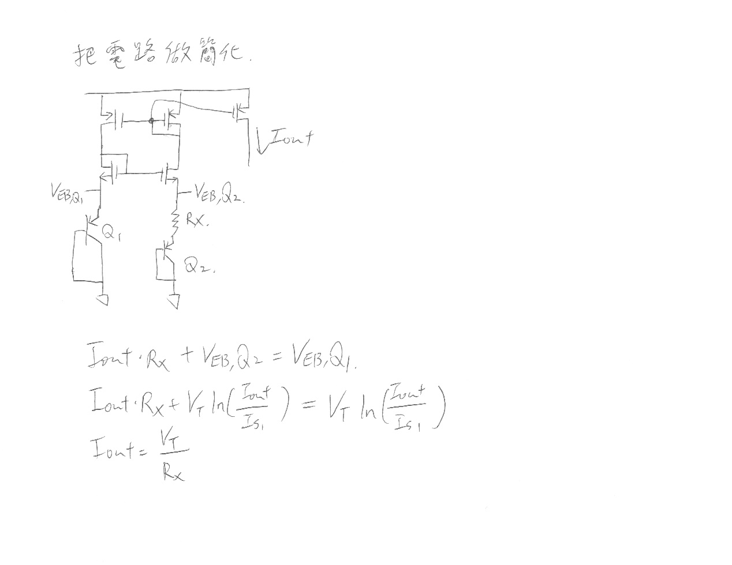

1. **Schematic(要清楚標示mos)**

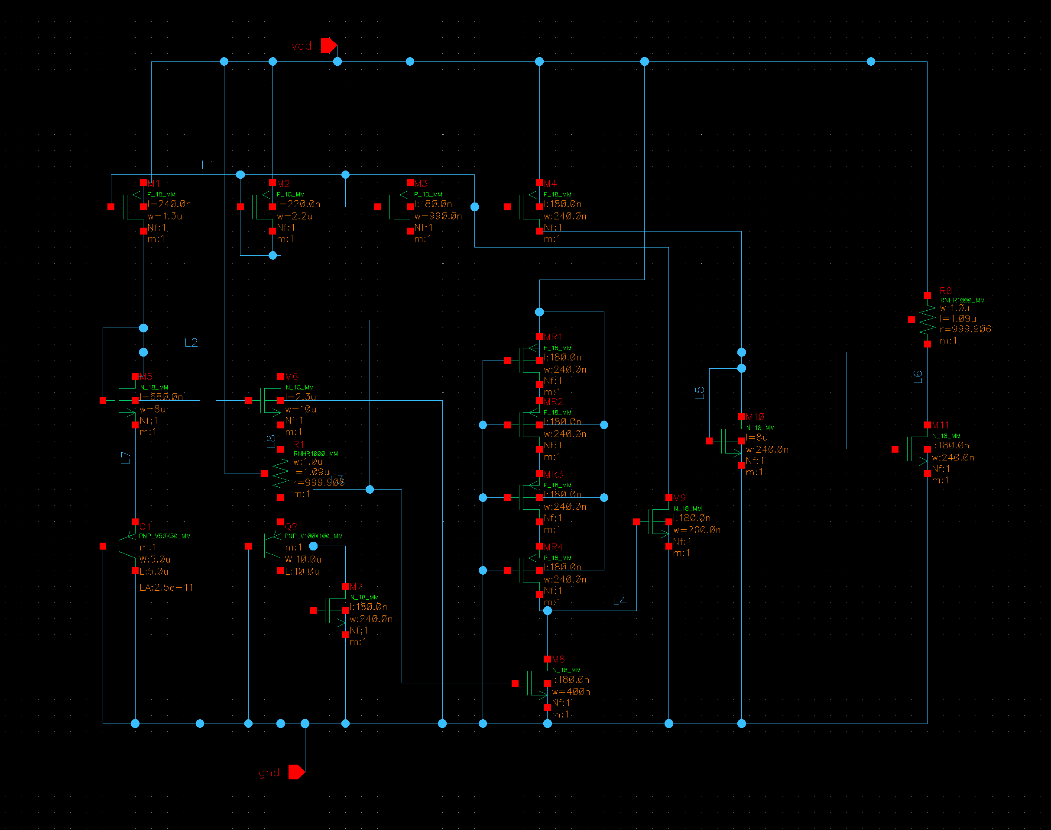

Q2

Q1

R1

R0

M11

M10

MR4

MR3

MR2

MR1

M9

M8

M7

M6

M5

M4

M3

M2

M1

1. **MOS長寬數據(請做成表格)**

|  |  |  |  |
| --- | --- | --- | --- |
| **Mos name** | **Type** | **W** | **L** |
| **M1** | **PMos** | **1.3u** | **240n** |
| **M2** | **PMos** | **2.2u** | **220n** |
| **M3** | **PMos** | **990n** | **180n** |
| **M4** | **PMos** | **240n** | **180n** |
| **M5** | **NMos** | **8u** | **680n** |
| **M6** | **NMos** | **10u** | **2.3u** |
| **M7** | **NMos** | **240n** | **180n** |
| **M8** | **NMos** | **400n** | **180n** |
| **M9** | **NMos** | **260n** | **180n** |
| **M10** | **NMos** | **240n** | **8u** |
| **M11** | **NMos** | **240n** | **180n** |
| **MR1** | **PMos** | **240n** | **180n** |
| **MR2** | **PMos** | **240n** | **180n** |
| **MR3** | **PMos** | **240n** | **180n** |
| **MR4** | **PMos** | **240n** | **180n** |
| **Q1** | **PNP_50X50** |  |  |
| **Q2** | **PNP_100X100** |  |  |
| **R0** | **Resistor_1K** |  |  |
| **R1** | **Resistor_1K** |  |  |

1. **sp檔的模擬指令(整個視窗完整截圖表示) 模擬出題目要求要求各溫度下電流**

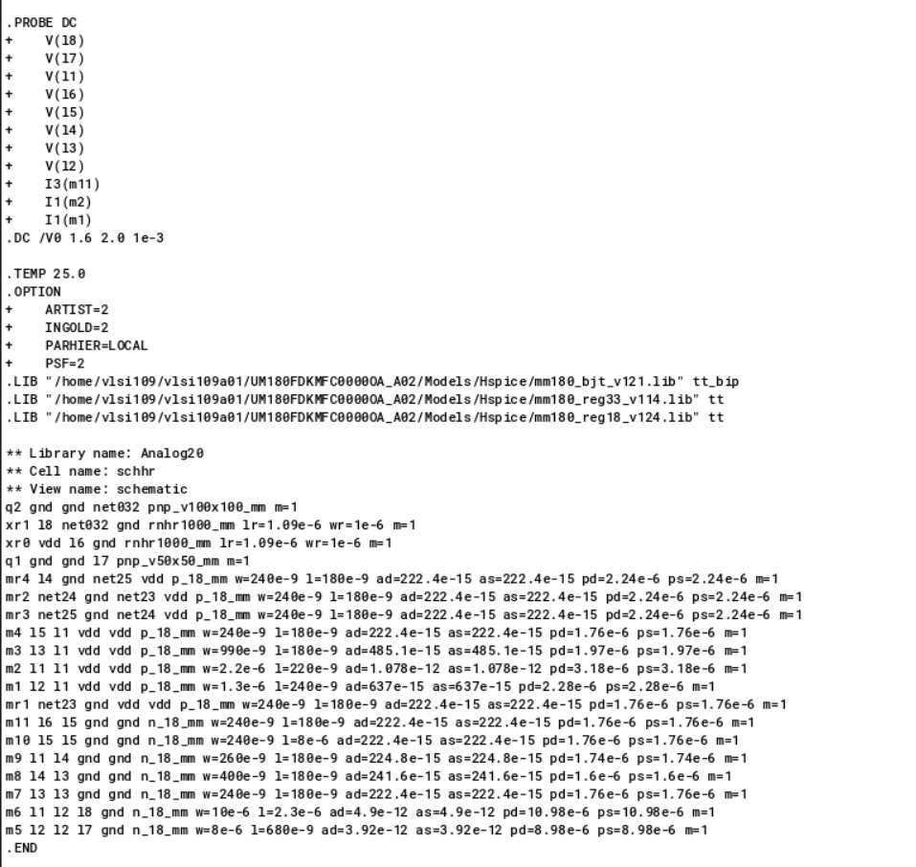

1. **PRE-SIM模擬結果 (請仔細標示清楚) 依題目要求 各溫度下電流**

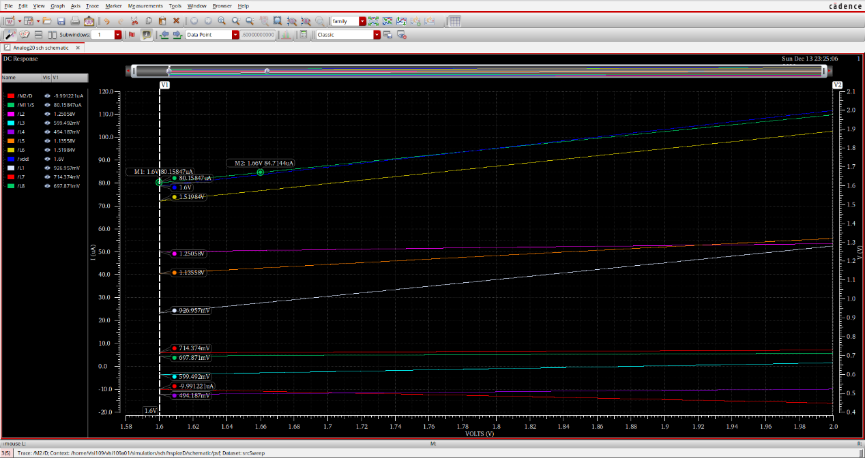

**M11 @ 1.6v = 80.15847uA**

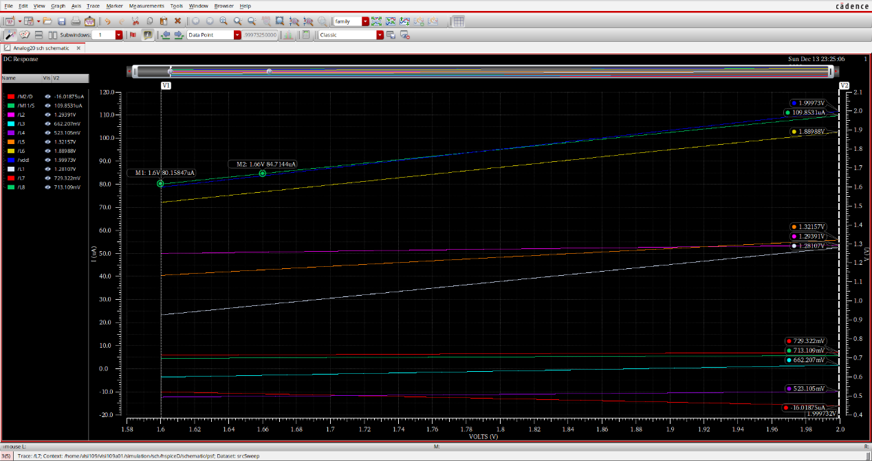

**M11 @ 2v = 109.8351uA**

1. **Layout截圖 面積大小 細部**

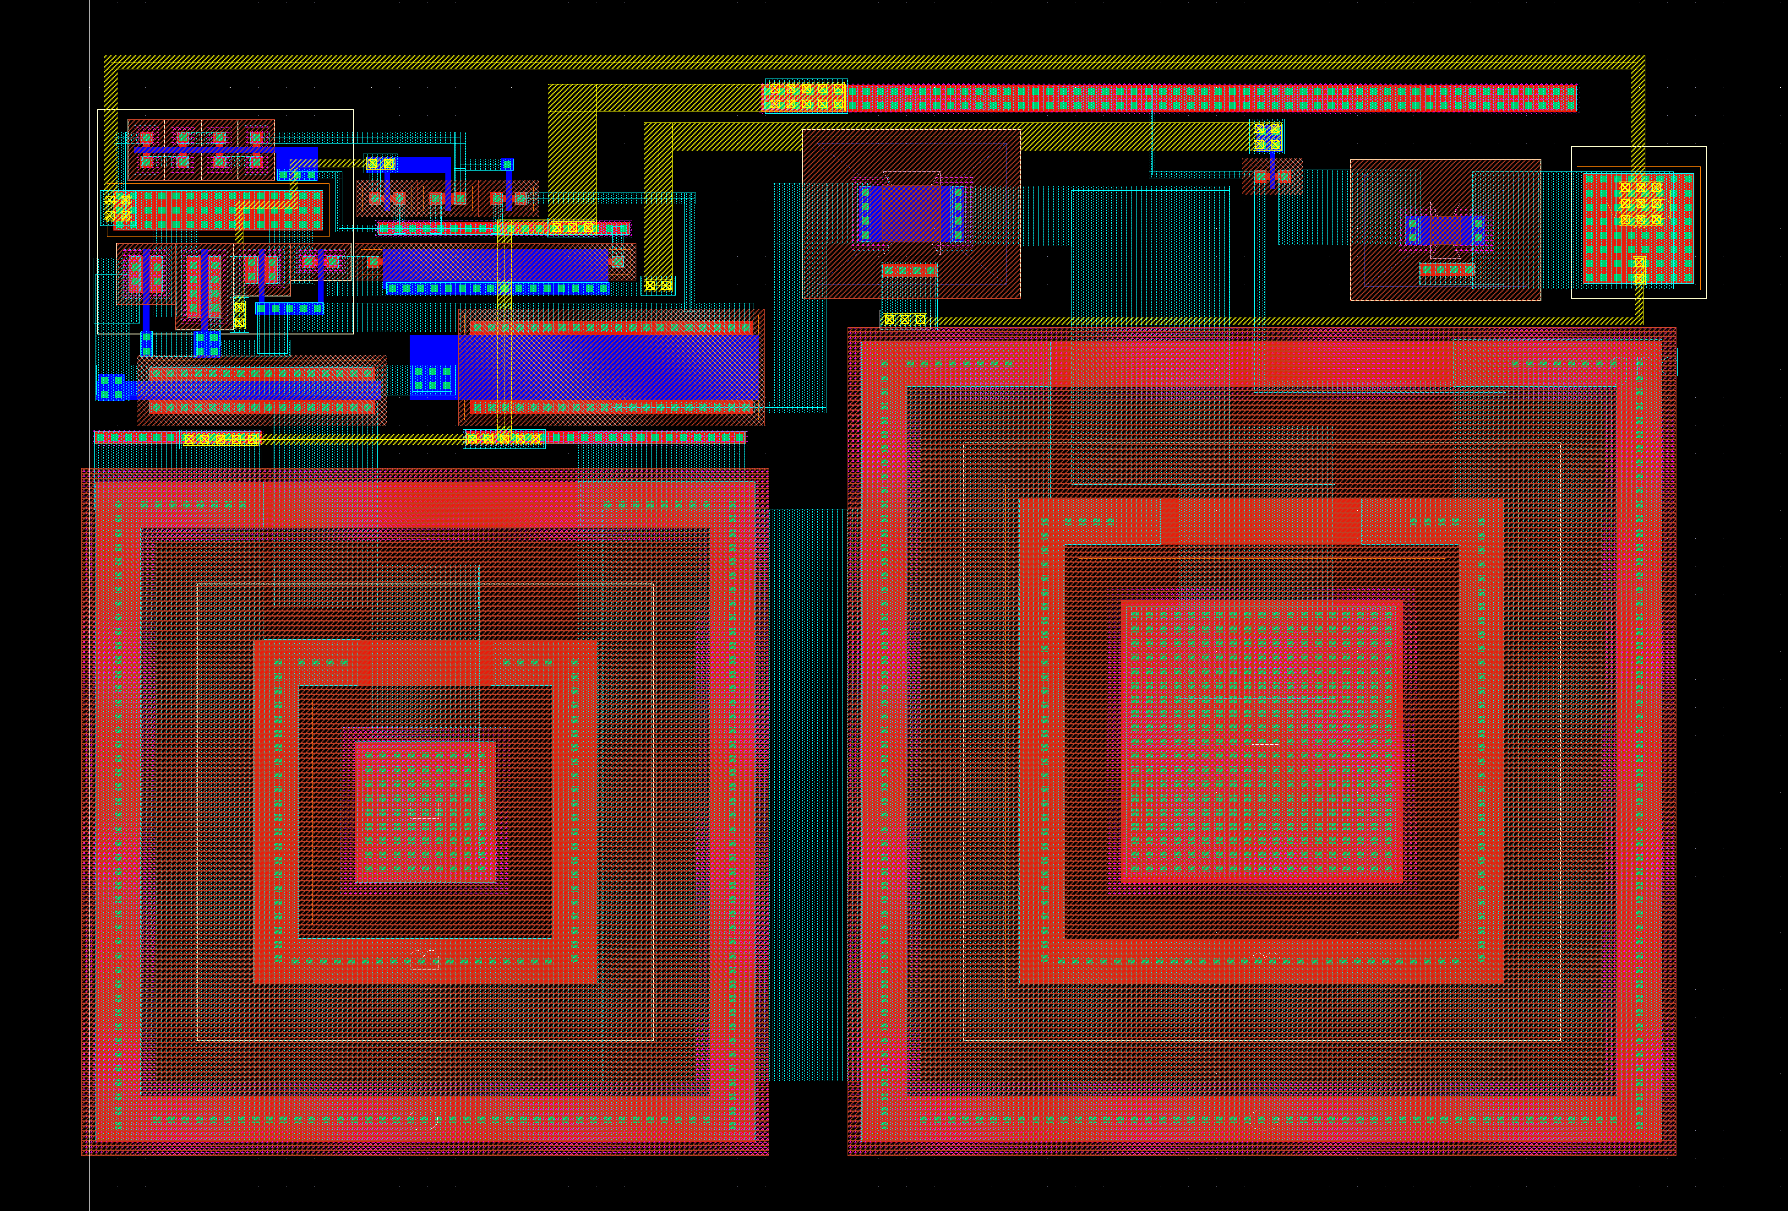

**寬:56.589uM X 長:39.053uM = 2,209.970217 uM^2**

1. **DRC LVS 驗證結果截圖笑臉 drc 的**density的錯誤，現階段可忽略

**DRC: using UMC18 process 剩下都是假錯**

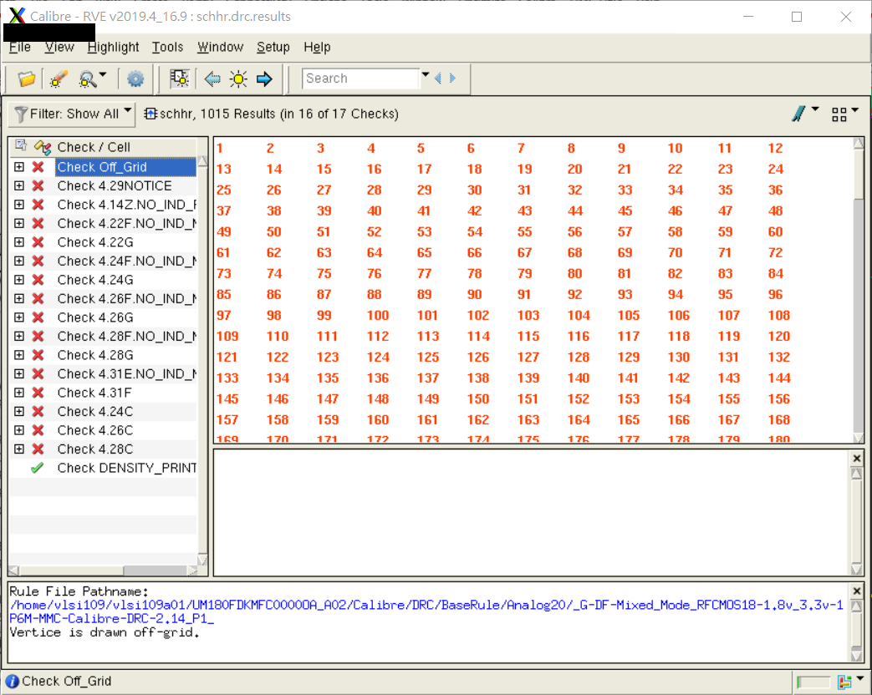

**LVS:**

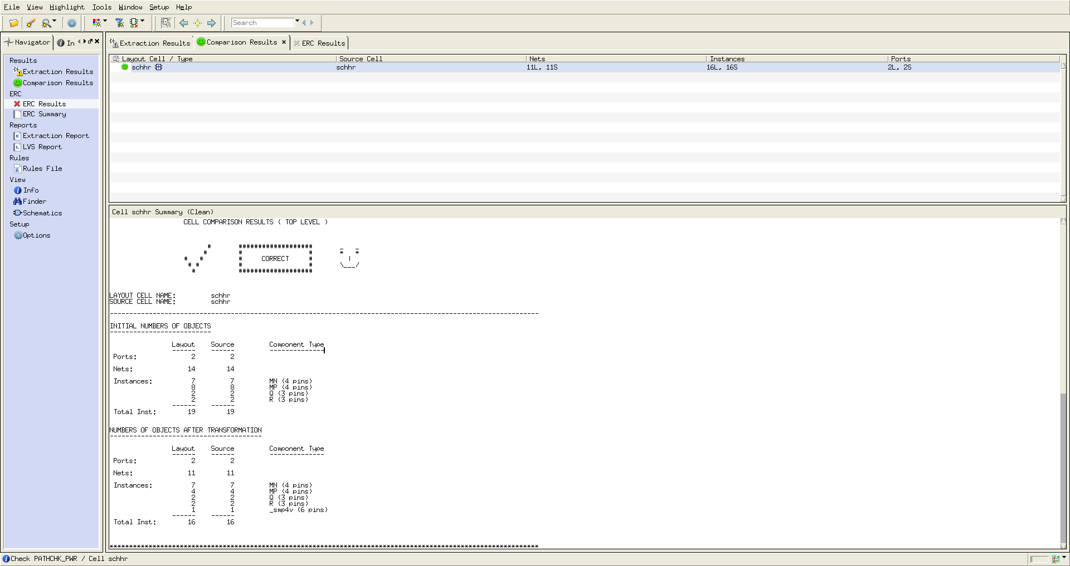

1. **POST-SIM模擬結果 截圖笑臉 各溫度下電流**

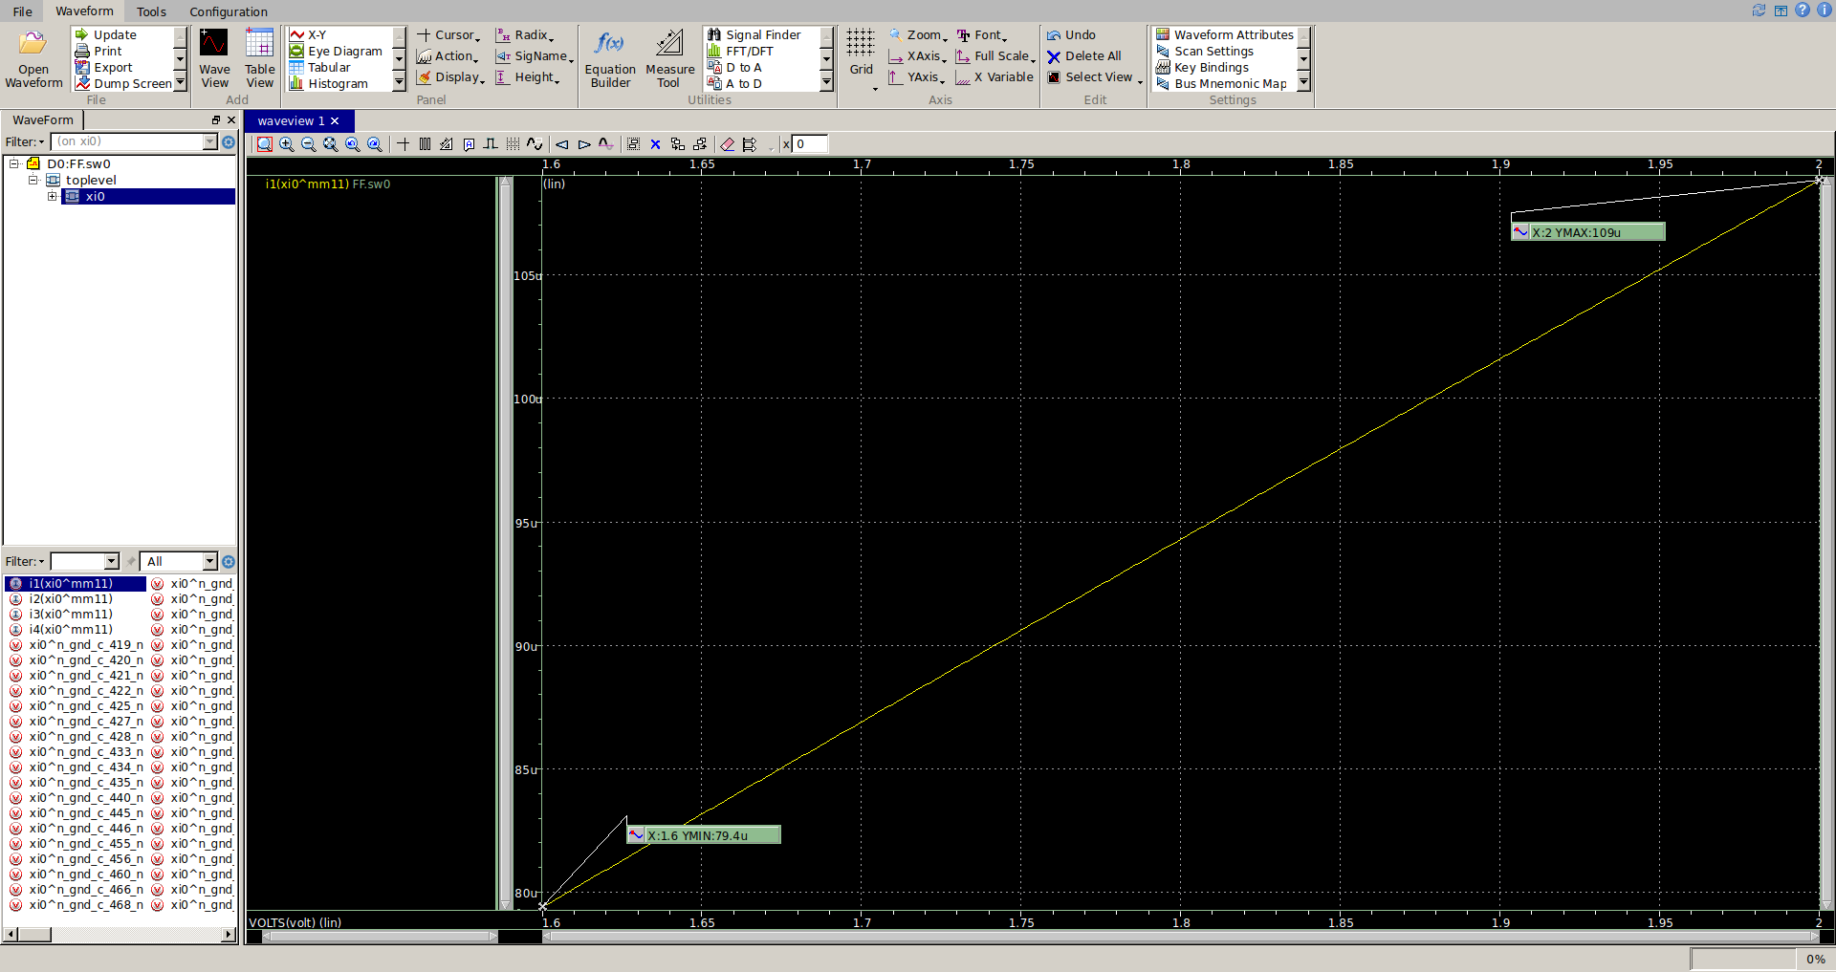

**M11 @ 1.6v =79.4uA**

**M11 @ 2v = 109uA**

1. **PRE-SIM模擬結果與POST-SIM模擬結果比較請做表格  
   請依照格式**

|  |  |  |
| --- | --- | --- |
|  | **vdd = 1.6v** | **vdd = 2v** |
| **Pre-sim** | **80.15847uA** | **109.8351uA** |
| **Post-sim** | **79.4uA** | **109uA** |